2023年
料金後納
ゆうメール
10月号
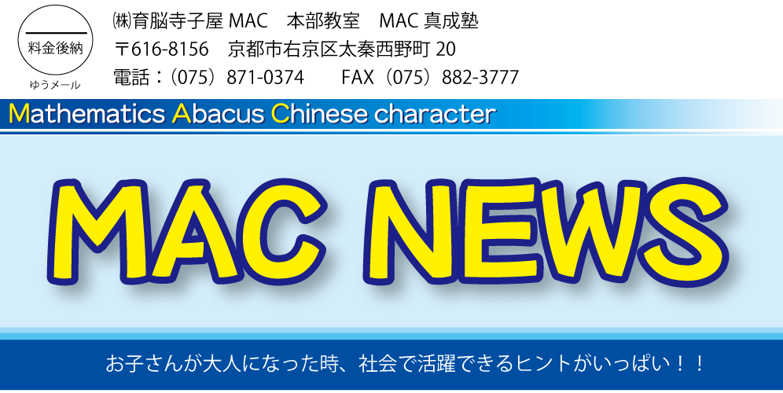

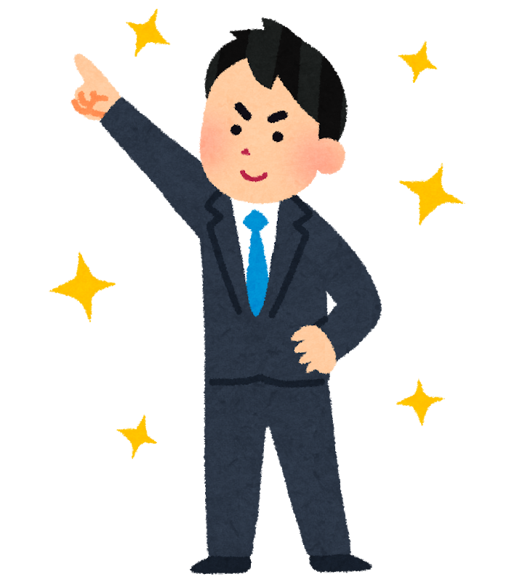
今、企業採用したい人材とはどんな人？
～英語ペラペラ？優れたプログラマー？～

センター入試が廃止になったり、小学生から英語の学習が始まったり、プログラミングが導入されたり、道徳が教科化されたり・・

ご存知の通り、学校教育は明治期以降初の抜本的改革が進められており、教育の現場は大きく変わろうとしています。

なぜ、これほど大きく変わろうとしているのか？答えは簡単です。時代が変化しているからです。それも、ものすごいスピードで。

今までの「成長社会」では用意された答えを知っている者が活躍できる時代でした。なので、今までの入試はどれだけ知識を詰め込んだかを測る『知識獲得型学力を測るテスト』でした。

しかしこれからの「成熟社会」では、正解のない社会を生き抜いていくため、身につけた知識や技能を活用しながら、主体的に課題を発見し、解決策を見つけ出していくことが必要とされます。
それに伴い、入試は先述の『知識獲得型学力を測るテスト』から『課題設定・解決型の学力＝新しい学力を測るテスト』に変化することとなります。

そのために学校での学習内容が抜本的に見直されているのです。

今の企業はどんな人材を必要としているの！？

激しいスピードで変化する社会。はたして今の企業はどのような人材を欲しいと思っているのでしょうか？

以下、経団連の「2016年度新卒採用に関するアンケート調査結果」から、その調査結果を紹介したいと思います。なお、この調査は経団連企業会員1,339社を対象に実施されたもので、回答数は709社（回答率52.9％)となっています。

企業が学生にどのような能力を求めているのかは、企業が感じている若手社員の課題の裏返しである様にも見えてきます。

1位 コミュニケーション能力 87.0％
2位 主体性 63.8％
3位 協調性 49.1％
4位 チャレンジ精神 46.0％
5位 誠実性 43.8％
6位 ストレス耐性 35.5％
7位 責任感 24.2％
8位 論理性 23.6％
9位 課題解決能力 19.7％
10位 リーダーシップ 16.6％

※最新のデータは2022年のものがあるのですが、コロナもあり比較対象しづらい調査
内容でしたので、少し前のデータとなりますが2016年度のものを使用しています。
最新のデータもほぼ上記と変わりない項目が挙がっていました。
（新しい項目としては「学び続ける力（38.2％）」「倫理観（10.9％）」などが新出）
2001～2016年の推移は以下のようになっています。2,001年頃には拮抗していたこれらの項目のうち、「コミュニケーション能力」と「主体性」を強く求める傾向が明確になり、「コミュニケーション能力」は13年連続で第１位、「主体性」は７年連続で第２位となっています。

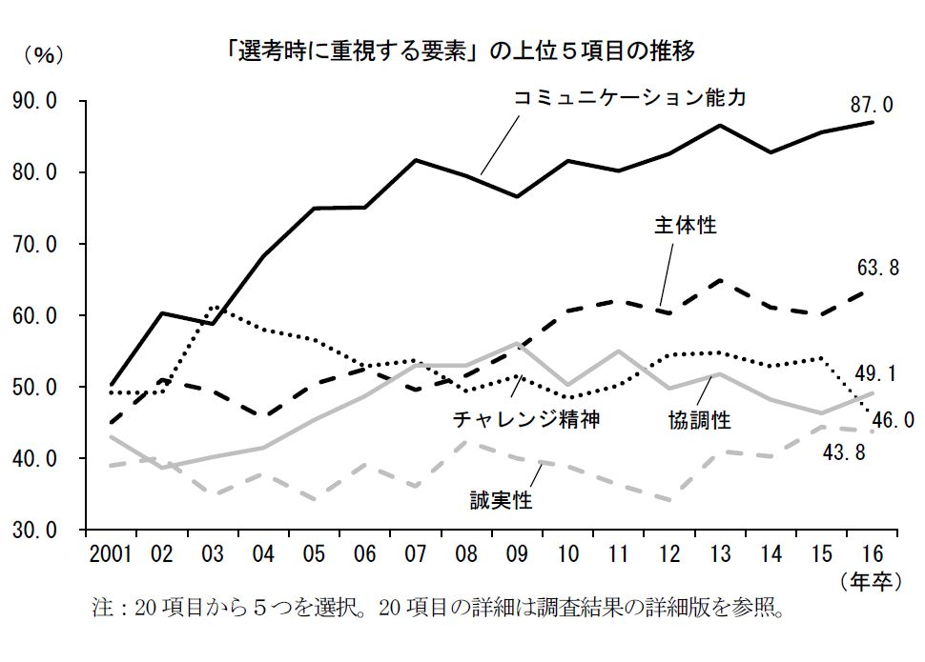

この推移を見ると、この15年程は求められている人物像に大きな変化は無いものの

「学歴や知識はあっても、人とうまくコミュニケーションが取れない」
「言われた事はするけど、自ら考えて動こうとはしない」

といった若者が増えてきているように見受けられます。

以前はご存知の通り「学歴社会」でした。高学歴・有名大学の生徒を採用すれば先述の条件を備えた子である可能性が高かったのです。しかし、今では有名大学出身でも企業の必要とする能力を備えていない子が増えたのです。なぜなら、勉強しかしてきていないから、試験で良い点を取る以外の能力が極めて低いという子が増えたからなのです。

塾で指導している者がこのような事を書くのは少しおかしいのですが、大学生の質を低下させてしまった原因の一つは『塾』ではないかと思っています。

以前は今ほど「塾」というものは多くありませんでした。なので難関大学に合格できる学生は、自分の力で合格できるだけの高い能力を持ち合わせていたのです。そのような学生は勉強以外のことも自ら学ぶ能力が高かったのだと思います。

しかし塾や予備校が急増し、「○○大学攻略講座」という対策授業をし、個々の能力に見合ったレベル以上の大学にも合格できるようになってきました。そうなれば、塾に通わなくなった後、彼らが学校のレベルについていけなくなるのは容易に予測できますね。

企業が必要としている「コミュニケーション能力」や「主体性」などの能力は机に向かって教科の勉強をしているだけでは伸ばせません。友達との付き合い、クラブ活動、様々な経験などを通し、失敗を繰り返してそこから学び、乗り越えることで人としての幅が広がり、その結果身につく能力です。

当然学業は大切ですが、机に座ってする勉強以外の経験からも多くを吸収し、人として魅力のある大人に育って欲しい。そんな想いで日々指導をしています。

あなたは「もう派」「まだ派」、どちらの考え方ですか？
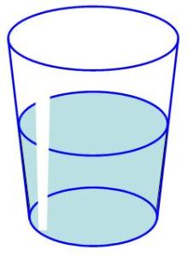
さて、突然ですが質問です。

ちょうどコップの半分まで水が入ったコップがあります。
これを見てあなたはどう感じますか？

1 もう半分しか水が無い！！

2 まだ半分も水がある！！

世間でよく目にする「コップの水理論」なのですが、同じ状況でも「もう」と感じるのか「まだ」と感じるのかの違いについて気づかせてくれるよい質問です。
著名な経営学者Ｐ・Ｆ・ドラッガーは以下のように言っていたそうです。

「コップの中の水が『もう半分しかない』から『まだ半分ある』に変わったときに、イノベーションが生まれる」

この考え方の違いは学生でも社会人でも非常に重要で、考え方の違いは行動の違いに繋がります。行動が変われば当然結果も変わってきますよね。

よくＭＡＣの中学生に話すのですが、結果を残す生徒とそうでない生徒の違いの一つ、それは授業終了5分前の行動です。

結果を残す生徒は時計を見て5分前だと、残り5分を無駄にしないようグッと集中し直します。そうでない生徒は「もうそろそろ終わりや～」といった様子でぼちぼち学習を終える用意をし始めます。つまり5分前には学習終了です。

ＭＡＣの中学生は中3を除いて週3回来ています。ということは5分の差が週で15分、ひと月4週だとすると月60分、すなわち1時間の差となります。

「1時間集中して勉強しなさい！と言われるときつく感じるかもしれないけど、毎回5分の積み重ねでの1時間ならきつくないよね。だから最後の5分を大切にするように！」

と口うるさく言っていますが、はたして彼らの心にどれだけ響いているのか・・。

この5分の行動も「まだ5分ある」「もう5分しかない」の考え方で、行動に大きな差が出てくる良い例ですね。

さて、みなさんも日頃の言動を振り返ってみて下さい。自分は「もう派」か「まだ派」のどちらでしょうか？子は親を見て育ちます。親の日頃の言動が、子供の日頃の言動に繋がりますので、子供たちを変えたければまず親から変わる意識をしてみて下さいね。

「もう・・」と考えてすぐ諦める人間ではなく、「まだ・・」と考えられる人間であれば、「主体性」「チャレンジ精神」「ストレス耐性」「責任感」「問題解決能力」等々全ての面で、企業の求める人物像に近づける気がしませんか？
